1. **개요**

* Device는 여러 개
* 프레임워크는 한 개
* 라이브러리 형태로 하나의 프레임워크가 여러 개의 디바이스를 제어할 수 있음
  + 단, 프레임워크가 컨트롤 하는 것은 아님
  + App 개발자가 프레임워크를 이용하여 Device를 컨트롤 할 수 있도록 함
* 라이브러리 형태는 동적 라이브러리를 사용하여 컨트롤

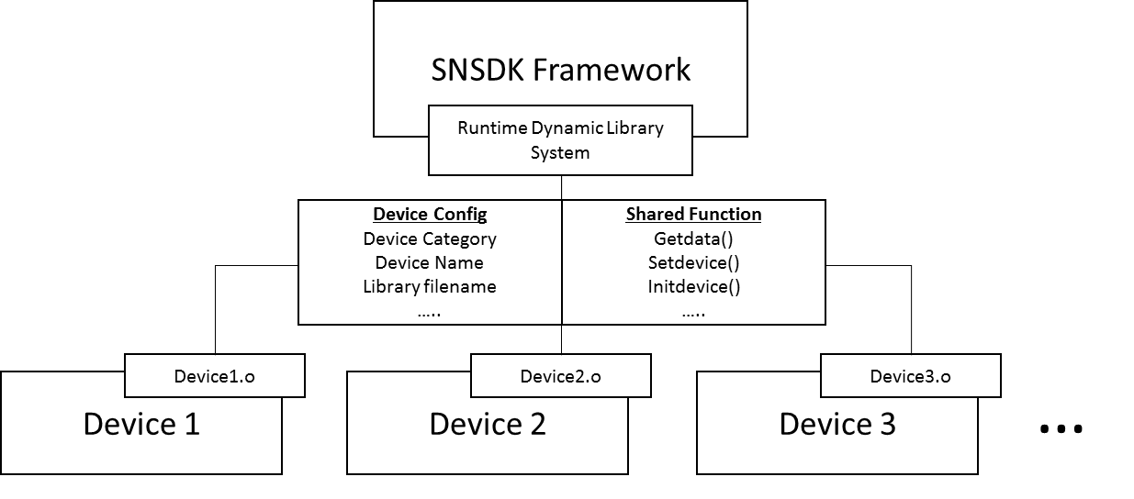

Figure 1동적 라이브러리 구조

1. **시스템의 기능**
   1. ***Framework***

* App 개발자는 Device의 기능, 함수를 알 필요가 없음
* Device 별로 App개발자가 필요로 하는 함수 제공
* Device 컨트롤 부분은 숨겨야 함
  1. ***Device Driver***
* 프레임워크가 제공하는 함수 안에서 개발
* 디바이스를 컨트롤 할 수 있는 기능 제공
* Framework 와 App Developer에게 제공해야 할 정보 제공
  1. ***App Developer***
* 디바이스 선택
* BBB에 디바이스 설치
* 디바이스 드라이버 설치
* Framework가 제공해주는 함수를 이용
  + 데이터 컨트롤
  + 데이터 로드

1. **공통으로 관리해야 할 데이터 정보**
   1. ***BBB에서의 센서의 입출력 방법***

* Port type.config
  + I2C
  + GPIO
  + ADC
  + PWM
  1. ***Device Category***
* Devicecate.config
  + 통신
    - BLE, WIFI,RF,ZIGBEE
  + 초음파
  + 디스플레이
  + 자기장
  + 압력
  + PPG
  + 온도
  + 습도
  + 온/습도
  + 음향
  + LED
  + 모터
  1. ***Shared Function for Device Driver – SnSDK***
* Sharedfunction.config
  + InitDevice
  + setDeviceport
    - 디바이스 초기화
    - 포트 초기화
  + controlDevice or SetDevice
    - 디바이스 컨트롤
  + getData
    - 데이터 로드

1. **시스템 별 역할**
   1. ***SnSDK FrameWork***

* **설정 파일**
  + *Device.config* : 디바이스 라이브러리 목록
    - Device Category
    - Device name
    - Library FileName
* **Runtime 데이터**
  + *Device information*
    - Device name
    - Library name
    - Function
    - Additional function
    - Library file name
    - Port info
  + Port information
    - Port location
    - Pin number
    - Port category
* **Function**
  + App Interface
    - *initDevice(Device ID, *Port location)*
    - *getData(Device ID)*
    - *setDevice(DeviceID, *Setting Value)*
    - *ControlDevice(DeviceID, *Control Value)*
    - Issue
      * Setting Value or Control Value 통일 문제
        + FrameWork에서 정해주는가?
        + Device Driver에서 Document를 제공해 주는가?
  + Inner Function
    - *initFramework()* 
      * *InitDeviceinfo()*
        + 디바이스 설정을 Deviceinfo에 입력
      * *CheckDevice()*
        + Device 정보들을 체크 Config에 설정되어 있는 디바이스 체크, 라이브러리 파일 체크
      * 기타 Framework 기초 작업 실시
    - *InitDevice()*
      * 디바이스를 찾아 해당 디바이스의 라이브러리를 불러온 후 설정
      * *hasDevice()*
        + 디바이스 드라이브를 가지고 있는지 체크
      * *setDevicePort()*
        + 디바이스에 포트 설정
  1. ***Device Driver***
     1. Framework 및 App Developer에게 제공해야 할 정보
        1. Library File
        2. 통신 종류(GPIO, ADC, I2C 등)
        3. 입력할 포트의 개수
        4. 입력 또는 출력, 입/출력 정보
     2. Function
        1. External Library
           1. BBBIO